Ders 21 26 Kasım 2007
Tekrarlanan etkileşim: kooperasyon
Ders: devam eden ilişkilerde, gelecekteki ödül vaatleri ve gelecekteki ceza tehditleri bazen bugün iyi davranış için teşvik ederler.
Ama bunun işe yaraması için, bir geleceğin olmasında fayda vardır!
- Topal ördek
sonun etkileri
- Emeklilik
- Ekonomi öğrencilerinin ilişkileri
B

 | Koop. Yap (Ky) | Kaç (K)
Koop. Yap (Ky)  A | 2, 2 | -1, 3
Kaç (K) | 3, -1 | 0, 0

A B A B A B
K Ky K Ky
K K Ky K
Sondan sökülerek gelme
Ky K
K K
K K
B
 | Koop. Yap (Ky) | Kaç (K)
Koop. Yap (Ky)  A | 2+ 0, 2+ 0 | -1+ 0, 3+ 0
Kaç (K) | 3+ 0, -1+ 0 | 0+ 0, 0+ 0
<< Ancak, sonlu bir oyunda bile ümit vardır, hadi bir örneğe bakalım >>
<< Sonlu oyun – kooperasyon için ümit var mı? >>

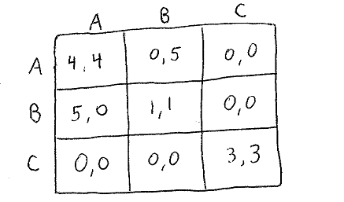
(A, A elde etmek isteriz “kooperasyon”
Ama (A; A) tek atımlık oyunda ND değildir.
ND’leri (B, B) ve (C, C)’dir.
<< ayrıca bazı karma ND’ler de vardır. Ama şimdilik bu yeterli >>
Periyod 2’de (A, A) elde edemeyiz
Ama şu stratejiyi ele alın:
“A oyna, sonra eğer (A, A) oynanmışsa C oyna
Yoksa B oyna “
Bu bir AMD midir?
Periyod 2’de:
- (A, A)’dan sonra bu strateji (C, C)’ye yol açar √
- Periyod 1’deki diğer seçimlerden sonra (B, B)’ye yol açar √
Tüm oyunda:
- A 4 (A, A) + 3(C, C) = 7
7 ≥ 6 √
- Kaçarsa B 5(B, A) + 1(B, B) = 6
Yarınki ödülün – cezanın değeri
Bugün kaçmanın cazibesi

5 - 4 ≤ 3 - 1
1 ≤ 2 √
Ders: Eğer bir devre oyununda birden fazla ND varsa, o zaman yarın farklı dengeler oynama ihtimalini kullanarak bugün kooperasyon yapmaya teşvik (ödüller ve cezalar) sağlayabiliriz
- Bir tekrar müzakere problemi olabilir.
- İflâs “kurtarma paketi”
Takas: ön etkinlik
nihai etkinlik

 | Koop. Yap | Kaç
Koop. Yap | 2, 2 | -1, 3
Kaç | 3, -1 | 0, 0

B P E B
K Ky Ky Ky
K Ky Ky Ky
K K Ky Ky
K Ky
K K
K K

Ky oyna sonra
Eğer kimse K oynamamışsa Ky oyna
Yoksa K oyna
“Gaddar Tetik Strateji”

Bugünün cazibesi ≤ (yarınki ödülün değeri – yarınki cezanın değeri)
3 - 2 ≤ δ [ - 0] burada δ < 1 çünkü oyun bitebilir
Sonsuza dek (K, K) değeri
Sonsuza dek (Ky, Ky) değeri
(0,75)

2 + δ2 + δ²2 + δ³2…

